SGF-064-2017 - SGF-CONFIDENCIAL
6 de enero de 2017

CIRCULAR EXTERNA

A TODAS LAS ENTIDADES SUPERVISADAS, ANTE LA SUPERINTENDENCIA GENERAL DE ENTIDADES FINANCIERAS,

Asunto: Comunicado sobre la remisión de información.

Considerando,

- Mediante Circular externa SGF-2838-2016 SGF-PUBLICO del 30 de agosto del 2016 se indicó la publicación de los documentos Línea Base 1.10 de la Clase de Datos Operaciones Crediticias y Línea Base 1.6 de la Clase de Datos Garantía y las tablas correspondientes a las modificaciones normativas que se indicaron en los considerando 1 y 2 de dicha circular en el apartado Manuales/SICVECA Crediticio del sitio Web de esta Superintendencia, comunicado

- Se han recibido por parte de las entidades financieras observaciones a las validaciones planteadas en los documentos publicados el 19 de agosto del 2016 y que han sido aceptadas por la Comisión que evalúa los cambios a los archivos de SICVECA de las Clases de datos de las Operaciones Crediticias y Garantías que incluyen eliminaciones, modificaciones o nuevas validaciones a los documentos publicados.

Dispone:

- Comunicar a las entidades financieras, la publicación de los documentos actualizados denominados Línea Base 1.10 de la Clase de Datos Operaciones Crediticias y Línea Base 1.6 de la Clase de Datos Garantía y las tablas asociadas, producto de las observaciones recibidas, así como, los archivos de las estructuras en formato XML y sus correspondientes archivos XSD, a partir del 6 de enero del 2017, en el apartado Manuales/SICVECA Crediticio del sitio Web de esta Superintendencia.

- Las pruebas de las entidades deben realizarse durante los meses de febrero y marzo del 2017. La documentación de dichas pruebas que deben enviarse a la SUGEF no deben venir firmadas.

- La dirección de la extranet de SICVECA para las pruebas es: https://201.195.231.133/extranet/. Las entidades deben tramitar el acceso a esta dirección con el señor Osvaldo Sánchez Chaves al teléfono 22434930 o a la dirección de correo electrónico: osanchez@sugef.fi.cr

- El primer corte para remitir la información es para el periodo finalizado el 31 de marzo de 2017. La información debe enviarse a la Superintendencia en abril de 2017.

- Las consultas, deben realizarlas a la dirección de correo: consultassicvecacredito@sugef.fi.cr

Atentamente,
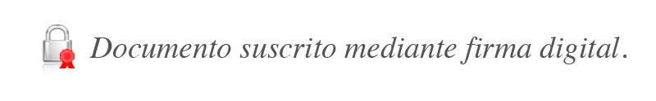

Mauricio Meza Ramírez
Intendente

GAA/JFVZ/gvl*

